TẮM TRẮNG WHITEING

Làn da đen sạm, xỉn màu làm mất đi vẻ đẹp tươi tắn, rạng rỡ của chị em và thường khiến bạn mất tự tin khi diện các loại váy, áo gợi cảm. Với công nghệ làm đẹp ngày nay, việc sở hữu một làn da trắng đẹp tự nhiên không còn là điều quá khó khăn. Dịch vụ tắm trắng Whitening Body sử dụng liệu pháp tắm trắng tiên tiến kết hợp với các loại mỹ phẩm làm trắng chuyên dụng, ShinSpa sẽ nhanh chóng đem đến cho bạn làn da trắng đẹp không tì vết.

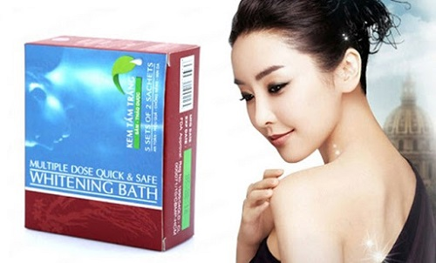

**5 ưu điểm của dịch vụ tắm trắng Whiteing**

*An toàn cho mọi loại da*

Công nghệ tắm trắng Whiteing tại Shin Spa an toàn cho mọi loại da từ làn da khô, da nhờn, da dầu, da hỗn hợp và cả da nhạy cảm đều có thể áp dụng cách tắm trắng này mà không lo các phản ứng phụ.

*Trắng sâu từ bên trong và duy trì lâu dài*

Công nghệ tắm trắng Whiteing không hề gây lột tẩy trên da mà sẽ cải thiện toner da sâu bên trong. Điều tuyệt vời này là do khả năng tăng sản sinh collagen của công nghệ tắm trắng nổi bật này. Ngoài ra, Thiên Hà Spa luôn đảm bảo hiệu quả tắm trắng sẽ lâu bền nhất do hiệu quả tạo lớp màng bảo vệ da khỏi những tác động từ môi trường như khói bụi mà ánh nắng mặt trời.

*Tiết kiệm thời gian tối đa*

So với các phương pháp tắm trắng khác như tắm trắng tại nhà, Công nghệ White Bath Body, Công nghệ tắm trắng Babyskin Laser, tắm trắng phi thuyền… Công nghệ tắm trắng Whiteing có thời gian nhanh chóng nhất. Hiệu quả đến từ lần đầu tiên thực hiện và hiệu quả đạt đến 90% sau khi kết thúc liệu trình tắm trắng. Với Whiteing bạn có thể lấy lại là da trắng chỉ sau đúng 1 tuần.

*Thư giãn, tránh mệt mỏi*

Toàn bộ quy trình tắm trắng tại Thiên Hà Spa được thực hiện một cách nhanh chóng với các tư thế thoải mái nhất. Điều này sẽ giúp cho khách hàng luôn có cảm giác thư giãn, giải toả căng thẳng, mệt mỏi trong suốt thời gian trải nghiệm liệu trình tắm trắng chuyên sâu này. Và đó chính là lý do tại sao mà ngày càng có nhiều các bạn trẻ muốn tắm trắng bằng cách này.

*Hiệu quả chăm sóc da toàn diện hơn*

Nếu bạn đang muốn tắm trắng an toàn kết hợp với chăm sóc da toàn diện bằng Công nghệ tắm trắng Whiteing là một sự lựa chọn thông minh. Da của bạn sẽ có thể trắng hồng, giảm tàn nhanh, giảm nám da, không bị bắt nắng trở lại, giảm mọi dấu hiệu lão hóa, không bị các vấn đề về mụn trên da…

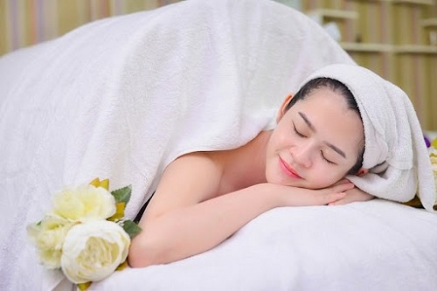

**Liệu trình dịch vụ:**

- Bước 1: Thanh tẩy tế bào chết toàn thân bằng sản phẩm chuyên biệt kết hợp với cam sữa tươi và tảo biển để loại bỏ đi những tế bào sần sùi lão hóa trên da, làm thông thoáng lỗ chân lông, giúp da mịn màng, dễ dàng hấp thụ các tinh chất làm trắng.

- Bước 2: Thoa sản phẩm làm trắng cao cấp Whitening toàn thân lần 1, và ủ kín hoặc kết hợp nằm máy phi thuyền cho sản phẩm thẩm thấu trong 25-30 phút. Sau đó tắm sạch bằng nước ấm. Da sẽ được mịn màng tươi sáng.

- Bước 3: Thoa tiếp mặt nạ tắm trắng cao cấp toàn thân lần 2 cùng với sữa dê non và ủ tiếp trong 20- 30 phút nữa. Sau đó tắm sạch lại bằng nước ấm. Bạn sẽ cảm nhận được một làn da trắng sáng hơn.

- Bước 4: Trong thời gian ủ sản phẩm tắm trắng body cho thẩm thấu nhân viên sẽ kết hợp chăm sóc da mặt cho bạn với liệu trình gồm các bước sau:

+ Rửa mặt, xông hơi, tẩy tế bào chết cho da mặt bạn được sạch sẽ thông thoáng.

+ Đắp sản phẩm làm trắng sáng da mặt trong 15-20 phút. Sau đó rửa sạch mặt lần nữa.

+ Đắp mặt nạ tinh chất huyết yến làm trắng sáng và cung cấp thêm dinh dưỡng cho da.

- Bước 5: Thoa kem đặc trị trắng sáng da cao cấp toàn thân. Bước này bạn nên áp dụng hàng ngày tại nhà để hoàn thiện làn da trắng sáng.

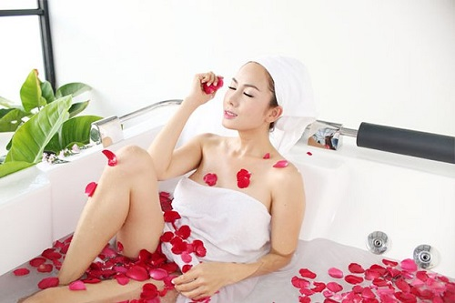

Một làn da trắng sáng rạng rỡ sẽ giúp bạn “nâng tầm nhan sắc”. Đừng để việc da sạm đen, xỉn màu trở thành rào cản khiến bạn không tự tin, không diện được những bộ cánh yêu thích. Hãy để ShinSpa đồng hành cùng sắc đẹp phái nữ Việt Nam!!!